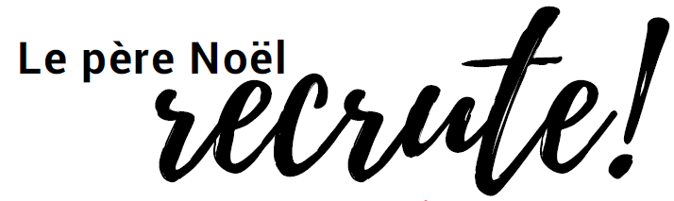

**Modélisation**

Titre du poste : père Noël

Lieu de travail : Bureau, usine, atelier, le monde entier

Horaire : Tous les jours, de tôt à tard et toute la nuit de Noël

Tâches : Superviser tout le personnel du Pôle Nord, s’assurer de la sécurité de ses employés, voir à ce que tous les enfants reçoivent leur cadeau, veiller à ce que les méthodes de travail soient des plus efficaces pour optimiser la production, faire la tournée des foyers la nuit de Noël, traiter les demandes d’emploi et coordonner toutes les activités.

Particularités de l’emploi : Le père Noël doit posséder d’excellentes habiletés de communication, il doit démontrer du leadership et être capable d’analyser les situations pour prendre de bonnes décisions. Il est capable de gérer plusieurs tâches à la fois et est ponctuel et assidu. Il doit entretenir de bonnes relations avec tous et chacun. Il est aussi important qu’il se garde à jour en lien avec toutes les nouveautés reliées au monde des jouets.